Họ tên: Nguyễn Thị Thùy Trang
Mssv: 1250080206
Lớp: 12_ĐH_CNPM2
BÁO CÁO LAB 5
QUẢN LÝ CÔNG TY DU LỊCH
- Phân tích mô tả nghiệp vụ yêu cầu hệ thống
  - Đầu vào – xử lý – đầu ra
Nhóm | Đầu vào | Xử lý | Đầu ra
Tour - hành trình | Thông tin tour, điểm dừng, phương tiện theo chặng, điểm tham quan | Kiểm tra số ngày / đêm, hạng sao 2 - 5 | Thông tin tour cho quảng cáo và đăng ký
Chuyến khách lẻ | Tour, ngày đi, địa điểm đón | Ngày về = ngày đi + số ngày - 1 | Lịch chuyến mở đăng ký
Đăng ký khách lẻ | Chuyến, điểm bán vé, người đăng ký, số người (< 12) | Thành tiền = đơn giá x số người, thu tiền vé | Phiếu đăng ký lẻ đã thanh toán
Đăng ký đoàn | Thông tin đoàn, tour, ngày đi, số người (> 12), nơi đón, bảo hiểm, tiền cọc | Tính ngày kết thúc, tổng dự kiến, lưu trong 1 transaction | Phiếu đăng ký đoàn, danh sách người đi
Phân công HDV | HDV, chuyến / đoàn, thù lao tour | Kiểm tra một HDV / chuyến lẻ và không trùng lịch | Lịch phân công
Kết thúc tour | Phiếu đoàn, số tiền, phiếu khảo sát, góp ý | Chi sau ngày kết thúc, không vượt số chi phải trả | Thanh toán đoàn, khảo sát
Lương - thống kê | Tháng, năm, khoảng ngày | Lương cơ bản + thù lao tour kết thúc trong tháng | Bảng lương, bảng tổng hợp
  - Tác nhân và hệ thống ngoài
Tác nhân/ hệ thống ngoài | Loại | Vai trò
Khách hàng | Tác nhân chính | Xem thông tin tour (quảng cáo trên website); không trực tiếp thao tác trong ứng dụng quản lý nội bộ
Nhân viên đăng ký | Tác nhân chính | Thao tác trên phần mềm: Lập phiếu đăng ký đoàn, lập phiếu đăng ký khách lẻ, ghi nhận thu tiền cọc và tiền vé
Nhân viên điều hành | Tác nhân chính | Thao tác trên phần mềm: Thiết lập Tour, mở chuyến đi, phân công Hướng dẫn viên, kết thúc tour và tính lương
Website Công ty | Hệ thống ngoài | Lấy dữ liệu danh sách Tour và các chuyến đi từ hệ thống quản lý để hiển thị quảng cáo ra công chúng
Dịch vụ Email / SMS | Hệ thống ngoài | Nhận lệnh từ hệ thống để tự động gửi phiếu khảo sát cho khách hàng sau khi tour kết thúc

  - Quy tắc nghiệp vụ và quyết định triển khai
Quy tắc nghiệp vụ
Mã | Nội dung
BR01 | Phân loại khách: khách đăng ký trên 12 người bắt buộc xếp vào diện khách đoàn (lập phiếu đăng ký đoàn). Khách đăng ký dưới 12 người xếp vào diện khách lẻ
BR02 | Lịch trình và điểm đón: khách đoàn được chọn ngày đi bất kỳ và công ty cho xe đến đón tại địa điểm do đoàn yêu cầu. Khách lẻ phải đi theo ngày đi, ngày về lịch trình của công ty và tập trung tại địa điểm đón theo quy định
BR03 | Thanh toán: khách đoàn bắt buộc phải đặt cọc trước một khoản tiền (hủy tour mất cọc) và thanh toán phần kinh phí còn lại sau khi kết thúc chuyến. Khách lẻ phải thanh toán tiền vé ngay khi đăng ký theo chuyến
BR04 | Phân công HDV: lịch phân công hướng dẫn viên tuyệt đối không được chồng chéo. Mỗi chuyến khách lẻ phân công đúng 1 HDV cụ thể; khách đoàn có thể phân công nhiều HDV nếu đoàn đi đông
BR05 | Bảo hiểm: đối với khách đoàn, nếu có mua bảo hiểm thì bắt buộc phải nộp kèm theo danh sách chi tiết những người cùng đi
Quyết định triển khai
Quản lý giao dịch (Transaction): khi lập phiếu đăng ký (đặc biệt là khách đoàn có danh sách người đi kèm), hệ thống phải dùng Transaction trong SQL để đảm bảo lưu thành công cả thông tin phiếu và danh sách người đi, nếu lỗi sẽ Rollback toàn bộ
Lưu trữ dữ liệu: hông tin khách đoàn phải được lưu trữ vĩnh viễn trên CSDL để phục vụ cho việc liên lạc và chăm sóc khách hàng sau này
- Hãy xác định các Class cùng các thuộc tính, phương thức tương ứng. Chỉ định ID cho thuộc tính của từng Class.
Nhóm 1: Quản lý tour và lịch trình
- Tour
+ Thuộc tính: MaTour (ID), TenTour, SoNgay, SoDem, DonGia.
+ Phương thức: ThemTour(), CapNhatTour(), LayThongTinTour().
- ChuyenDi (dành riêng cho khách lẻ đi theo lịch của công ty)
+ Thuộc tính: MaChuyen (ID), MaTour, NgayDi, NgayVe, TrangThai.
+ Phương thức: MoChuyen(), DongChuyen().
- NoiDungChan (chi tiết hành trình của một tour)
+ Thuộc tính: MaDiemDung (ID), MaTour, CoDoiPhuongTien, PhuongTienDiTiep (máy bay, xe đò, tàu hỏa), CoNoiAn, KhachSan (2, 3, 4, 5 sao).
+ Phương thức: ThemDiemDung().
- DiemThamQuan
+ Thuộc tính: MaDiemTQ (ID), MaTour, TenDiem, DiaDiem, NoiDung, YNghia.
+ Phương thức: ThemDiemThamQuan().
Nhóm 2: Quản lý khách hàng và đăng ký
- KhachHang
+ Thuộc tính: MaKH (ID), TenCoQuan_CaNhan, DiaChi, DienThoai, NguoiDaiDien, LoaiKhach (đoàn / lẻ).
+ Phương thức: ThemKhachHang(), TraCuuThongTin().
- PhieuDangKyDoan
+ Thuộc tính: MaPhieuDoan (ID), MaKH, MaTour, NgayDiTuChon, DiemDon, SoNguoi, DaMuaBaoHiem, TienCoc, TienConLai.
+ Phương thức: LapPhieuDoan(), ThanhToanCoc(), ThanhToanSauTour().
- DanhSachNguoiDi (bắt buộc phải có để lưu danh sách mua bảo hiểm cho khách đoàn)
+ Thuộc tính: MaHanhKhach (ID), MaPhieuDoan, HoTen, NgaySinh, CMND_CCCD.
+ Phương thức: ThemNguoiDi().
- PhieuDangKyLe
+ Thuộc tính: MaPhieuLe (ID), MaKH, MaChuyen, DiemBanVe, DiemDon, SoNguoi, ThanhTien.
+ Phương thức: LapPhieuLe(), ThanhToanVe().
Nhóm 3: Nhân viên và phân công
- NhanVienHD (hướng dẫn viên)
+ Thuộc tính: MaNV (ID), HoTen, DienThoai, LuongCanBan.
+ Phương thức: TinhLuongThang().
- PhanCongHDV (lớp trung gian giải quyết bài toán không chồng chéo lịch)
+ Thuộc tính: MaPhanCong (ID), MaNV, MaChuyen (hoặc MaPhieuDoan), NgayBatDau, NgayKetThuc, ThuLaoTour.
+ Phương thức: KiemTraTrungLich(), PhanCongTour().
Nhóm 4: Chăm sóc khách hàng
- PhieuKhaoSat
+ Thuộc tính: MaKhaoSat (ID), MaPhieuDoan (hoặc MaPhieuLe), NgayGui, NoiDungGopY, MucDoHaiLong.
+ Phương thức: GuiPhieuKhaoSat(), GhiNhanGopY().
- Tìm mối liên kết giữa các Class. Dùng StarUML vẽ Class Diagram, chú ý các ký hiệu thích hợp cùng bản số tương ứng (nếu có).
- Quản lý tour và hành trình:
+ Tour (1) – (1..*) NoiDungChan: Một tour có một hoặc nhiều nơi dừng chân (dùng liên kết Composition - mũi tên có hình thoi đặc bên phía Tour).
+ Tour (1) – (1..*) DiemThamQuan: Một tour có nhiều điểm tham quan (dùng liên kết Composition).
+ Tour (1) – (0..*) ChuyenDi: Một tour gốc có thể mở nhiều chuyến đi thực tế cho khách lẻ theo lịch của công ty.
- Quản lý khách hàng và đăng ký:
+ KhachHang (1) – (0..*) PhieuDangKyDoan: Một khách hàng đại diện có thể đứng tên đăng ký nhiều đoàn.
+ KhachHang (1) – (0..*) PhieuDangKyLe: Một khách hàng có thể đăng ký nhiều vé lẻ.
+ Tour (1) – (0..*) PhieuDangKyDoan: Khách đoàn đăng ký tự chọn ngày đi trực tiếp trên một Tour gốc.
+ ChuyenDi (1) – (0..*) PhieuDangKyLe: Khách lẻ phải đăng ký vé dựa trên một Chuyến đi cụ thể có sẵn ngày đi/ngày về.
+ PhieuDangKyDoan (1) – (1..*) DanhSachNguoiDi: Một phiếu đăng ký đoàn phải chứa danh sách những người đi kèm để mua bảo hiểm (dùng liên kết Composition).
- Quản lý phân công hướng dẫn viên:
+ NhanVienHD (1) – (0..*) PhanCongHDV: Một hướng dẫn viên có thể có nhiều lịch phân công khác nhau.
+ PhanCongHDV (0..*) – (1) ChuyenDi: Một chuyến khách lẻ cần 1 HDV (mối quan hệ với bảng phân công).
+ PhanCongHDV (0..*) – (1) PhieuDangKyDoan: Một đoàn khách có thể có 1 hoặc nhiều HDV.
- Chăm sóc khách hàng:
+ PhieuKhaoSat (0..1) – (1) PhieuDangKyDoan hoặc PhieuDangKyLe: Mỗi hóa đơn/phiếu đăng ký sau khi đi tour về sẽ nhận được tối đa 1 phiếu khảo sát.
Sơ đồ class:
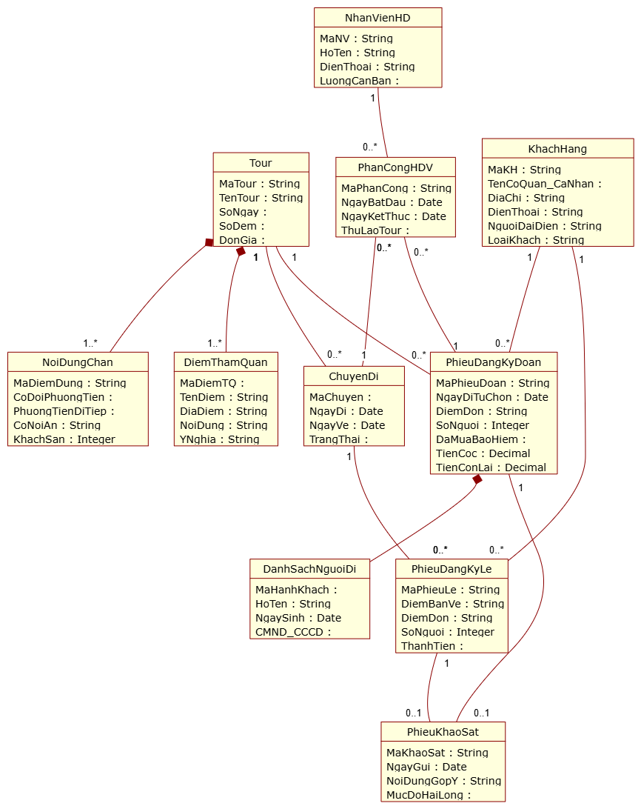
- Hãy xác định các Actor và các Use Case tổng quát có trong mô tả trên. Sử dụng StarUML, vẽ Use Case Diagram tổng quát cho toàn bộ hệ thống. Mô hình đảm bảo cho phép quản lý toàn bộ các loại thực thể và các xử lý cần thiết liên quan. Lưu file bài làm và mô hình với tên phù hợp.
- Danh sách các Tác nhân (Actor):
+ Nhân viên điều hành: Chịu trách nhiệm thiết lập dữ liệu nền, lịch trình và nhân sự.
+ Nhân viên đăng ký: Chịu trách nhiệm giao dịch trực tiếp với khách, lập phiếu và thu tiền.
+ Website Công ty (Hệ thống ngoài): Lấy dữ liệu Tour từ hệ thống để hiển thị cho khách hàng xem.
+ Dịch vụ Email/SMS (Hệ thống ngoài): Hỗ trợ hệ thống gửi phiếu khảo sát tự động.
- Danh sách các Use Case tổng quát:
- Quản lý danh mục Tour: Thêm, sửa thông tin tour, điểm dừng chân, điểm tham quan.
- Quản lý chuyến đi: Khởi tạo các chuyến đi thực tế có ngày giờ cụ thể cho khách lẻ.
- Lập phiếu đăng ký đoàn: Tiếp nhận khách > 12 người, lưu danh sách bảo hiểm, thu tiền cọc.
- Lập phiếu đăng ký khách lẻ: Tiếp nhận khách < 12 người, ghép vào chuyến, thu toàn bộ tiền vé.
- Phân công Hướng dẫn viên: Xếp lịch HDV cho đoàn/chuyến đảm bảo không trùng lịch.
- Xử lý kết thúc Tour: Ghi nhận hoàn tất chuyến, thanh toán chi phí còn lại của khách đoàn.
- Tính lương Hướng dẫn viên: Tính lương cơ bản + thù lao theo số tour đã hoàn thành.
- Đồng bộ quảng cáo Tour: Cho phép Website công ty kéo dữ liệu tour để hiển thị.
- Gửi phiếu khảo sát: Tự động gửi form đánh giá cho khách sau khi kết thúc tour.

Sơ đồ Usse case tổng quát:
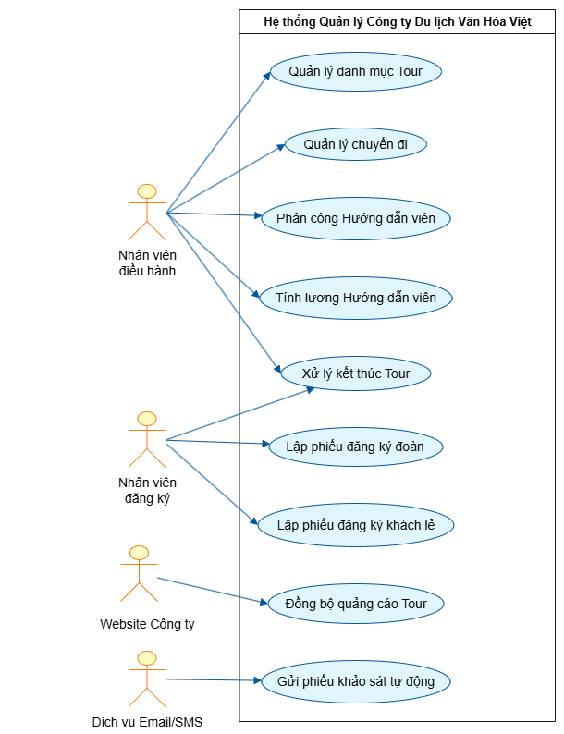
- Vẽ Use Case Diagram phân rã chi tiết hoạt động từ lúc khách đăng ký tour (theo đoàn hoặc theo chuyến) cho đến khi kết thúc tour.
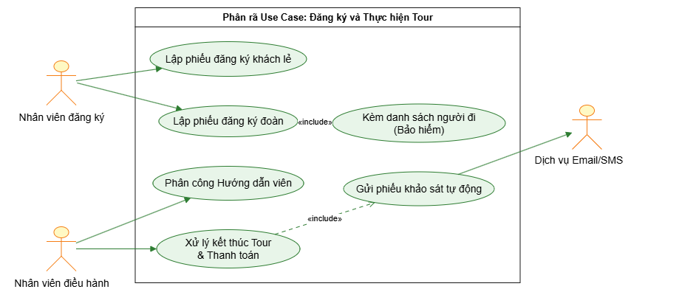

- Vẽ Activity Diagram cho Câu 4 ở trên. Lưu lại mô hình với tên file phù hợp.
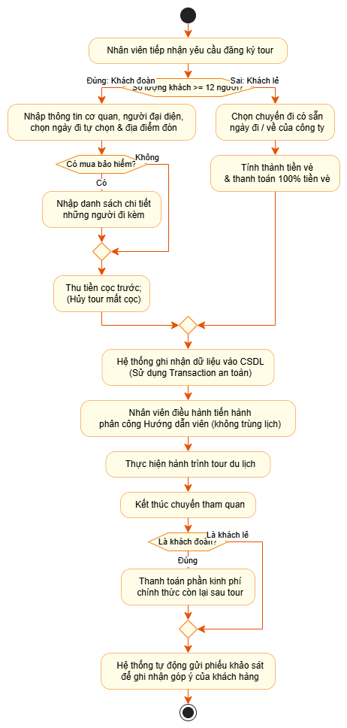

6) Vẽ Sequence Diagram cho nghiệp vụ “Lập phiếu đăng ký” tour du lịch theo đoàn.
